https://lh6.googleusercontent.com/-ysB_qOCZo-A/Um5p22BxugI/AAAAAAAAAT8/5PetJx-wgV8/w199-h41-no/logo.fw.png

**Ingeniería Informática Integral Ltda.**

Bogotá - Colombia

Manual de usuario

Proyecto **InterActin®**

Autor: David Leonardo Calderon

Versión: 01.00

Fecha: 17/01/2018

Tabla de contenido

1. INTRODUCCIÓN 4

2. OBJETIVO DE ESTE MANUAL 5

3. DIRIGIDO A 6

4. LO QUE DEBE CONOCER 7

5. ORGANIZACIÓN DE ESTE MANUAL 8

6. CONVENCIONES Y ESTÁNDARES A UTILIZAR 9

6.1. Convenciones de Formato de Texto 9

6.2. Convenciones del Uso del Mouse 9

6.3. Convenciones del Uso del Teclado 9

7. ESPECIFICACIONES TÉCNICAS 10

7.1. Hardware 10

7.1.1. Cliente Requerido 10

7.1.2. Servidor Windows / Linux 10

7.2. Software 11

7.2.1. Requerimientos de Base de Datos 11

7.2.2. Software del Servidor 11

8. INGRESO AL SISTEMA 12

8.1. Como acceder a **InterActin®** 12

9. OPERACIÓN DEL SISTEMA 15

9.1. Nombre del Estudiante 15

9.2. Opciones Auxiliares 16

9.3. Parámetros Iniciales 21

9.4. Información General 22

9.5. Motivos de Deudas 23

9.6. Promedios 24

9.7. Menú Principal 25

9.7.1. Información Académica 25

9.7.2. Información de Registro 29

9.7.3. Registros en Línea 34

9.7.4. Descuentos 35

9.7.5. Pagos Pendientes 37

10. ANEXOS 44

ANEXO No. 1: Creación de Cuentas 44

ANEXO No. 3: Actualizar Datos 45

ANEXO No. 4: Glosario de Términos 46

11. ÍNDICE 47

# 1. INTRODUCCIÓN

En este documento se describirán los objetivos e información clara y concisa de cómo utilizar **InterActin®**y su funcionamiento.

**InterActin®** fue creado por **Infotegra** con el objetivo de ser una solución que potencia el trabajo de las oficinas de relaciones internacionales ya que permite que los estudiantes y profesores se registren, para diligenciar una solicitud formal con fines de movilidad académica local, nacional o internacional, igualmente, permite que otras instituciones hagan sus solicitudes de movilidad entrante, optimizando así los tiempos de aprobación y trámites de todo tipo a través de un sistema de validación, trazabilidad y registro en línea; también permite registrar y consolidar las alianzas que se realicen con otras instituciones permitiendo que la comunidad académica pueda verificar y hacer uso de las mismas, dando paso al registro de las oportunidades de movilidad y poder proponer iniciativas con otras instituciones, siendo estos procesos el insumo para los diferentes indicadores, reportes, gráficas y estadísticas que generara el sistema.

Es de mucha importancia consultar este manual antes y/o durante la interacción con las páginas, ya que lo guiará paso a paso en el manejo de las funciones del sistema.

# 2. OBJETIVO DE ESTE MANUAL

El objetivo primordial de éste Manual es ayudar y guiar al usuario a utilizar **InterActin®**  para poder registrar y obtener la información necesaria y deseada y así poder despejar todas las dudas existentes; lo dicho comprende:

* Guía para acceder a **InterActin®.**
* Conocer cómo utilizar el sistema, mediante una descripción detallada e ilustrada de las opciones.
* Conocer el alcance de toda la información por medio de una explicación detallada e ilustrada de cada una de las páginas que lo conforman.

# 3. DIRIGIDO A

Este manual está orientado a los Usuarios Finales involucrados en la etapa de operación del Web Site **InterActin®**, es decir para el personal administrativo, docentes y estudiantes, que van a interactuar con **InterActin®**.

# 4. LO QUE DEBE CONOCER

Los conocimientos mínimos que deben tener las personas que operarán las páginas y deberán utilizar en este manual son:

· Conocimientos básicos acerca de Programas Utilitarios.

· Conocimientos básicos de Navegación en Web.

· Conocimiento básico de Internet.

# 5. ORGANIZACIÓN DE ESTE MANUAL

Este manual está organizado en cuatro partes principales:

|  |  |
| --- | --- |
| GENERALIDADES | |
| Capítulo 1 | Introducción |
| Capítulo 2 | Objetivo de este Manual |
| Capítulo 3 | Dirigido a |
| Capítulo 4 | Lo que debe conocer |
| Capítulo 5 | Organización de este Manual |
| Capítulo 6 | Convenciones y Estándares a utilizar |
| INSTALACIÓN | |
| Capítulo 7 | Especificaciones Técnicas |
| Capítulo 8 | Ingreso al Sistema |
| OPERACIÓN | |
| Capítulo 9 | Operación del Sistema |
| ANEXOS | |
| Anexo 1 | Actualizar Datos |
| Anexo 2 | Glosario de Términos |

# 6. CONVENCIONES Y ESTÁNDARES A UTILIZAR

## 6.1. Convenciones de Formato de Texto

|  |  |
| --- | --- |
| FORMATO | TIPO DE INFORMACIÓN |
| Viñeta Numérica | Numeración de procedimiento paso a paso |
| Negrita | Términos a resaltar su importancia |
| Menor que ( < ) Mayor que ( > ) | Nombres de opciones que puede elegir el usuario, ya sea haciendo uso del mouse o teclado. |
| Gráfico del botón | Palabra botón y a su lado irá la representación gráfica. |

## 6.2. Convenciones del Uso del Mouse

|  |  |
| --- | --- |
| TÉRMINO | SIGNIFICADO |
| Señalar | Colocar el extremo superior del Mouse sobre el elemento que se desea señalar. |
| Hacer Clic | Presionar el botón principal del Mouse (generalmente el botón izquierdo) y soltarlo inmediatamente. |

## 6.3. Convenciones del Uso del Teclado

|  |  |
| --- | --- |
| TECLA | SIGNIFICADO |
| Teclas de método abreviado | Teclas que se utilizan como método abreviado para ejecutar un proceso.  Por Ejemplo: F5 para recargar la pagina. |
| Tecla Enter | Tecla utilizada para ejecutar un proceso.  Si en el manual dice “Presionar Enter”. |
| Teclas Direccionales | Puede utilizar las teclas direccionales para moverse (Izquierda, Derecha, Arriba, Abajo) en algunos elementos de un control de la pantalla, un elemento a la vez. |
| Otras Teclas | Adicionalmente puede utilizar otros elementos del teclado. Por Ejemplo:  SHIFT + CLICK es utilizado para seleccionar varios elementos en listas multiples. CTRL + F5 es utilizado para recargar la pagina limpiando la cache (los datos y archivos de la pagina que se guardan en el dispositivo cliente). |

# 7. ESPECIFICACIONES TÉCNICAS

## 7.1. Hardware

### 7.1.1. Cliente Requerido

El Software soporta Internet Explorer 9+ y las últimas versiones estables de los navegadores más usados. Es recomendable utilizar los navegadores que permitan utilizar JavaScript y Cookies.

**Pc de escritorio**

* Chrome: (Actual Estable - 1) y Actual estable
* Edge: (Actual Estable - 1) y Actual estable
* Firefox: (Actual Estable - 1) y Actual estable
* Internet Explorer: 9+
* Safari: (Actual Estable - 1) y Actual estable
* Opera: Actual estable

**Mobil**

* Navegador Stock en Android 4.0+
* Safari en iOS 7+

### 7.1.2. Servidor Windows / Linux

El Sistema requiere básicamente todo lo que una instalación de Laravel 5.4 Server requiere.

Puede ejecutarse correctamente en los siguientes sistemas operativos:

* Windows 2008/Vista, ó 2008r2, 2012, 2012r2, 2016 ó 7, 8, 8.1, 10. Ya esa 32-Bit ó 64-bit (también conocido como X86 ó X64. PHP no funciona en Windows RT/WOA/ARM).
* Mac OS X
* Sistemas Unix / Linux con servidor apache 1.3.* ó Nginx 1.4.* ó Lighttpd 1.4

## 7.2. Software

### 7.2.1. Requerimientos de Base de Datos

La aplicación trabaja con el servidor de base de datos MySql 5.6.* (Maria DB 10.1.*)

### 7.2.2. Software del Servidor

Se requiere un servidor de aplicaciones con las siguientes propiedades:

* PHP >= 7.0.0
* OpenSSL PHP Extension
* PDO PHP Extension
* Mbstring PHP Extension
* Tokenizer PHP Extension
* XML PHP Extension
* composer

# 8. INGRESO AL SISTEMA

## 8.1. Como acceder a **InterActin®**

1. Abra el navegador de su preferencia. ***(Ver Figura No. 1)***

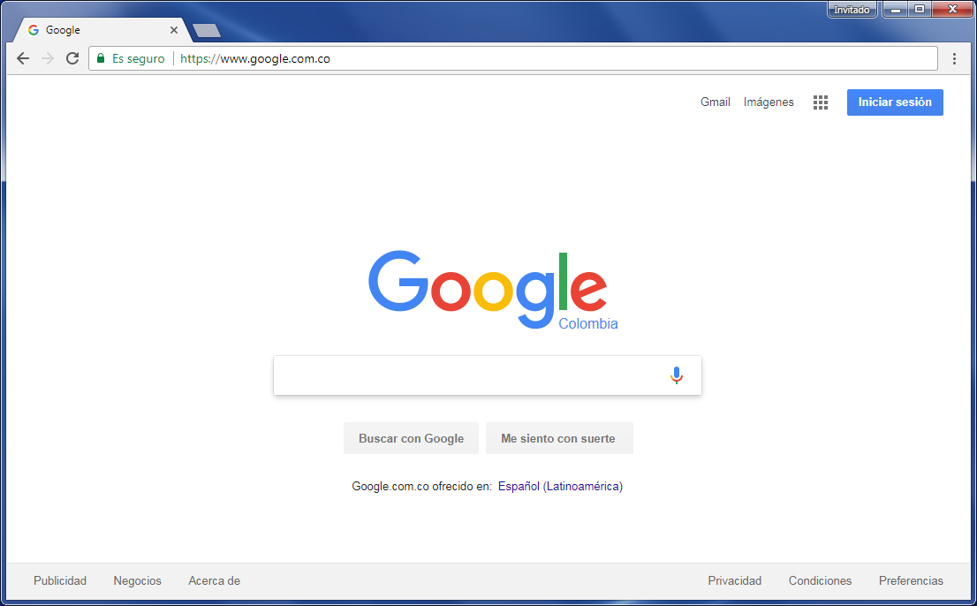

Figura No. 1 – Abrir navegador

1. Ubíquese en la barra de direcciones y escriba la dirección del Web Site **interactin.com** y damos **Enter**. ***(Ver Figura No. 2)***

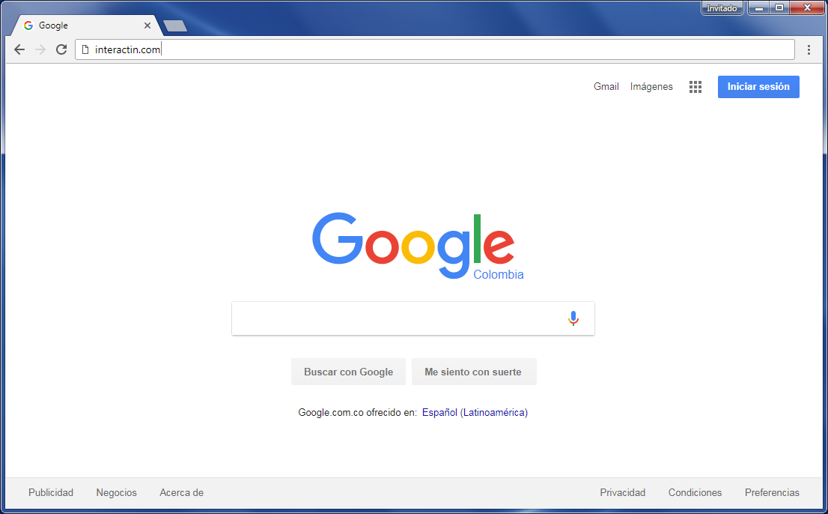

Figura No. 2 – Ubicación de barra de direcciones

1. A continuación aparecerá la pantalla de bienvenida de la Página web de **InterActin®**. ***(Ver Figura No. 3)***

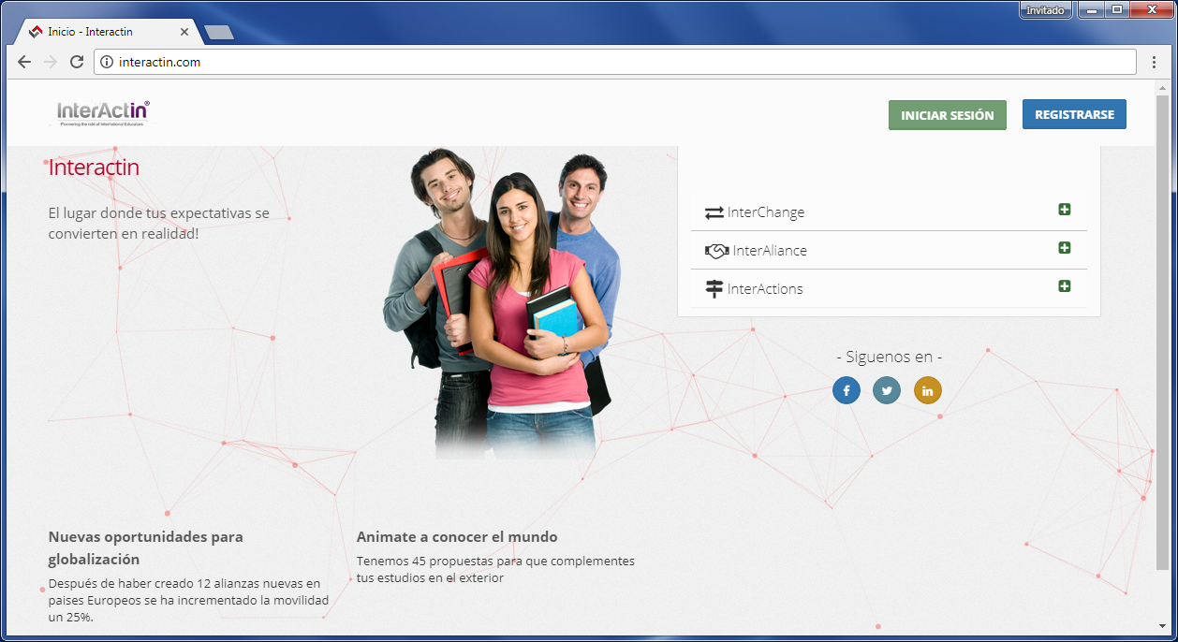

Figura No. 3 – Pantalla de inicio de **InterActin®**

1. En la opción **INICAR SESIÓN** se ingresa al sistema con un usuario previamente registrado y aceptado en la aplicación. ***(Ver Figura No. 4)***

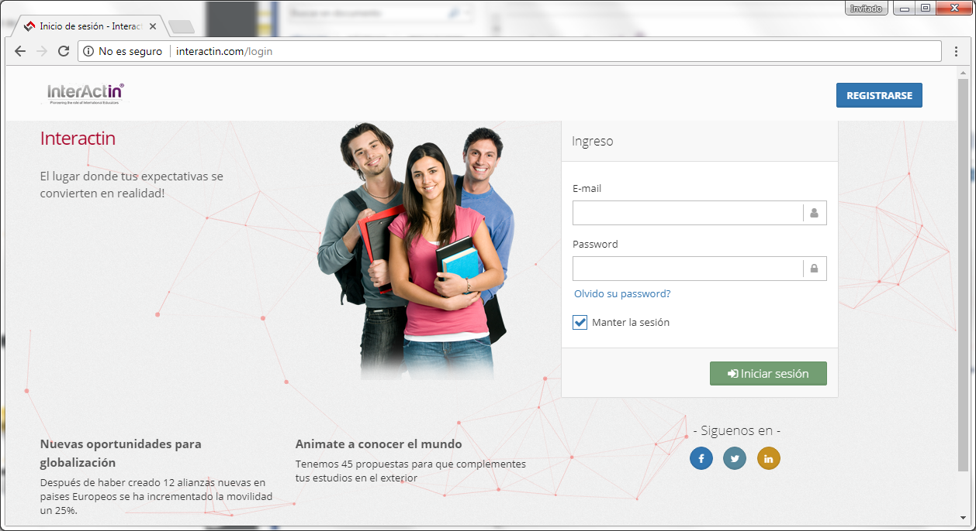

Figura No. 4 – Pantalla de inicio de sesión de **InterActin®**

1. Si no tiene usuario registrado puede hacerlo mediante la opción **REGISTRARSE** donde se le solicitan los datos básicos y pasara a la espera de ser aprobados para su posterior ingreso. ***(Ver Figura No. 5)***

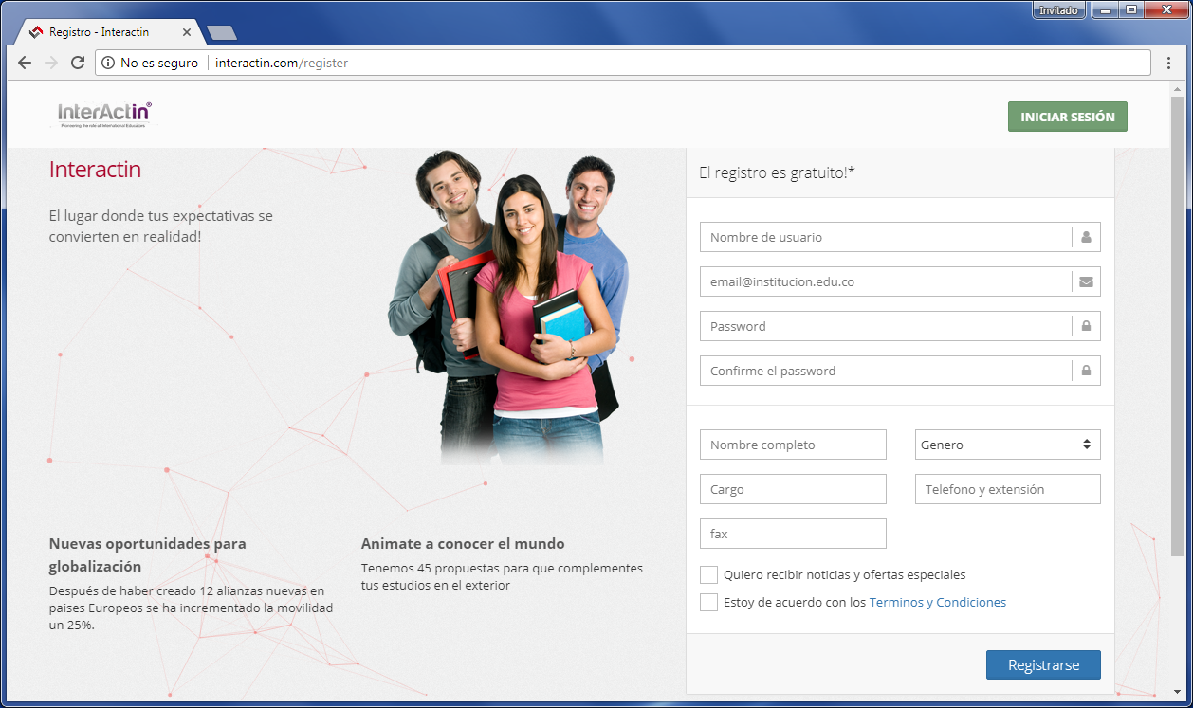

Figura No. 5 – Pantalla de registro de **InterActin®**

1. A continuación aparecerá la Pantalla Principal (home) de **InterActin®**. ***(Ver Figura No. 6)***

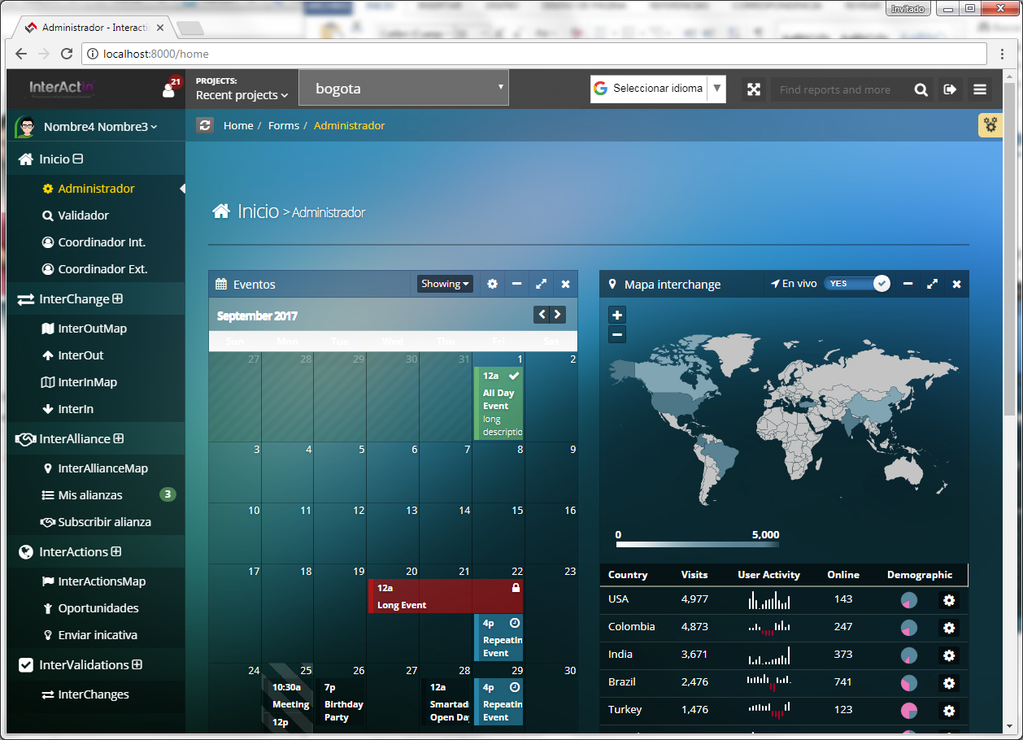

Figura No. 6 – Pantalla de home de **InterActin®**

# 9. OPERACIÓN DEL SISTEMA

## 9.1. Nombre del Estudiante

1. Al ingresar a la Pantalla Principal luego de que se ingresó el Usuario y Contraseña el Sistema identifica de qué tipo de usuario se trata y muestra en la parte superior izquierda el nombre del usuario para mostrar sus respectivas opciones. (Ver Figura No. 7a)

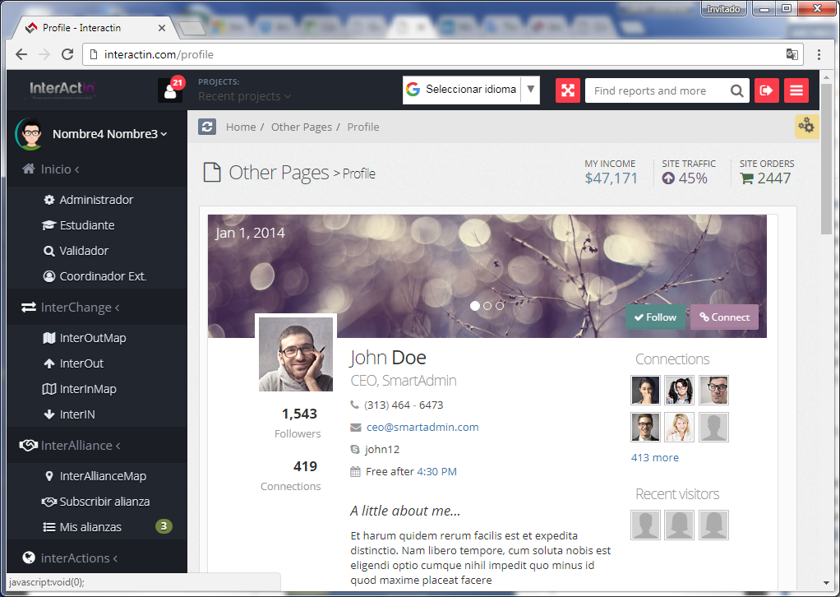

Figura No. 7a – Nombre del usuario de **InterActin®**

1. Se mostraran las diferentes opciones que tiene el usuario habilitadas para su perfil. (Ver Figura No. 7b)

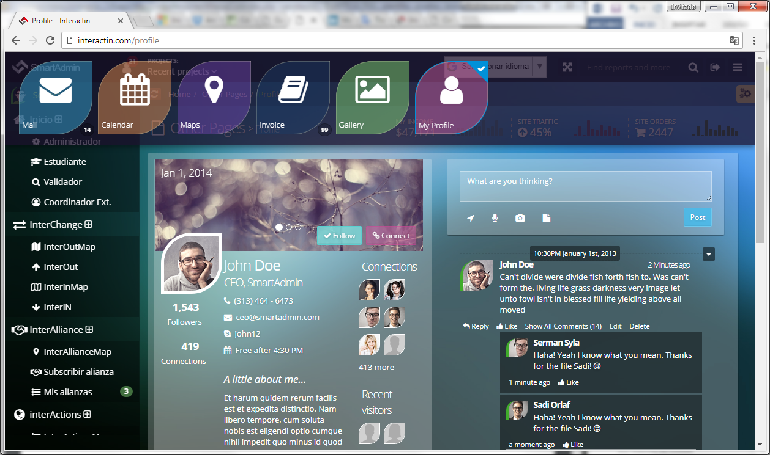

Figura No. 7b – Opciones del usuario de **InterActin®**

## 9.2. Opciones Auxiliares

Se encuentran las siguientes opciones auxiliares:

* **Cerrar sesión:** Nos permite salir del sistema
* **Logo de InterActin®:** Nos permite regresar a la Página Principal del Sistema.
* **Abrir menú**: Nos permite abrir las opciones del menú del Sistema.
* **Pantalla completa**: Nos permite colocar la aplicación en pantalla completa.
*  **Seleccionar idioma**: Nos permite traducir la página actual del Sistema a otro idioma.

1. Para cerrar sesión en el Sistema hacemos click en el botón de **Cerrar sesión**. (Ver Figura No. 8)

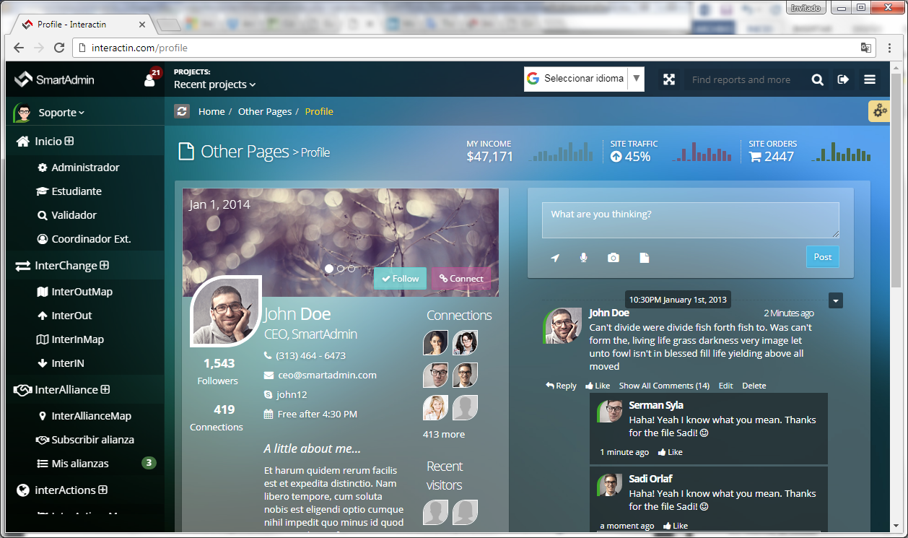

Figura No. 8 – Botón de Cerrar sesión de **InterActin®**

1. Regresaremos a la página de bienvenida de interactin. (Ver Figura No. 9)

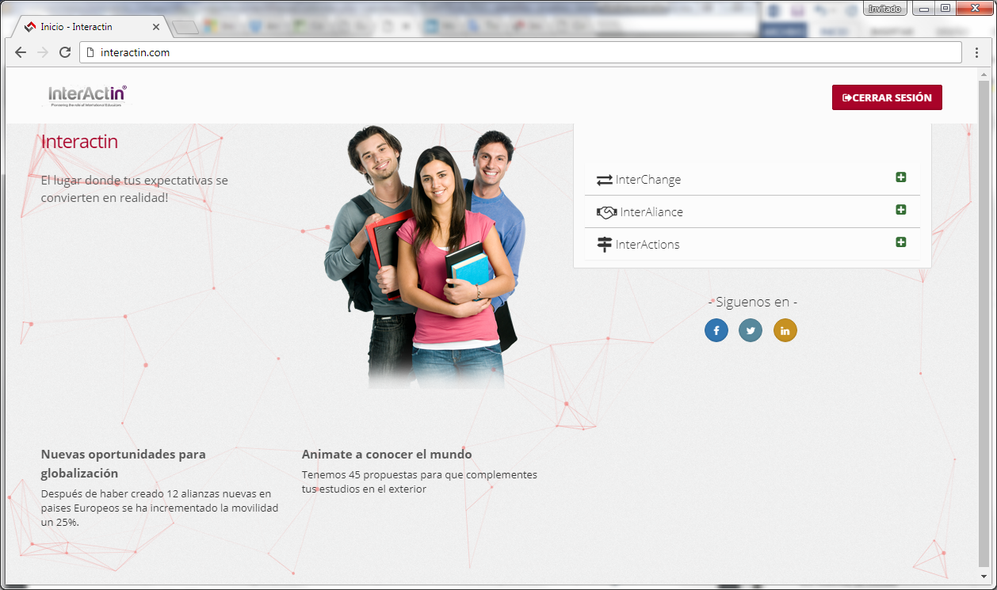

Figura No. 9 – Página de bienvenida de **InterActin®**

1. En la opción **INICAR SESIÓN**  de la página anterior se ingresa al sistema con un usuario previamente registrado y aceptado en la aplicación. ***(Ver Figura No.10)***



Figura No. 10 – Pantalla de inicio de sesión de **InterActin®**

1. A continuación aparecerá la Página Principal (home) de **InterActin®**. ***(Ver Figura No. 11)***

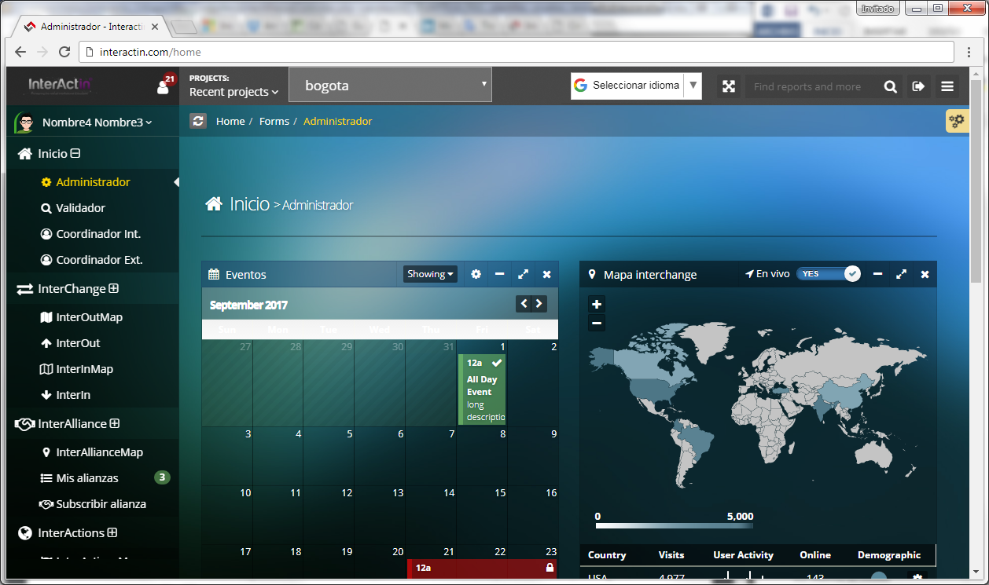

Figura No. 11 – Pantalla de home de **InterActin®**

1. Para ir a la página de inicio del Sistema hacemos click en el botón del **Logo de InterActin®**. (Ver Figura No. 12)

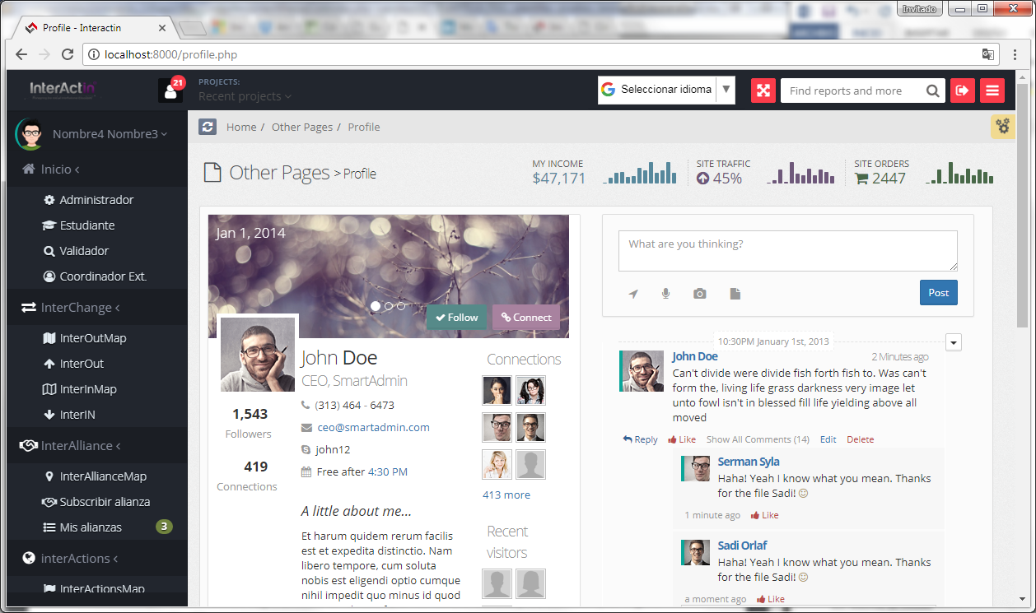

Figura No. 12 – botón del **Logo de InterActin®**

1. Regresaremos a la Página Principal de interactin. (Ver Figura No. 13)



Figura No. 13 – Página Principal de **InterActin®**

1. Para abrir o cerrar las opciones de menú del sistema se da click en la opción de  **Abrir menú**  (Ver Figura No. 14)

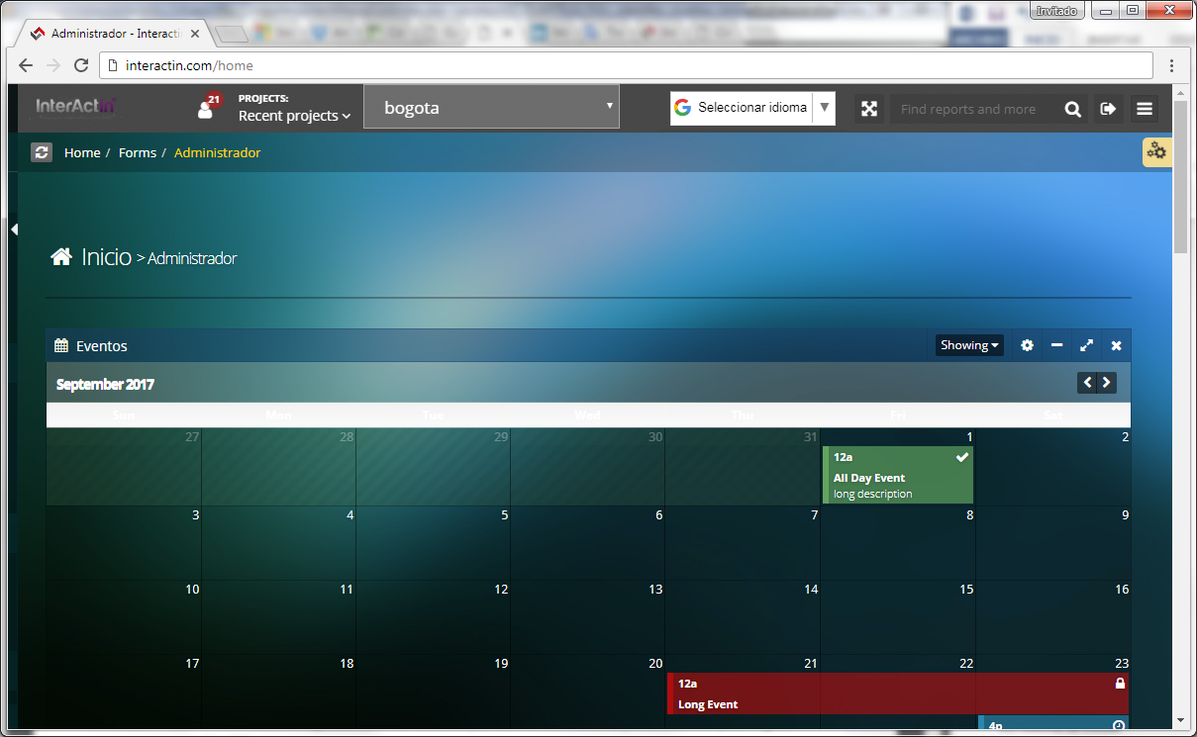

Figura No. 14 – Nombre del estudiante de **InterActin®**

1. Para colocar la aplicación en pantalla completa hacemos click en el link  **Pantalla completa** . (Ver Figura No. 15)

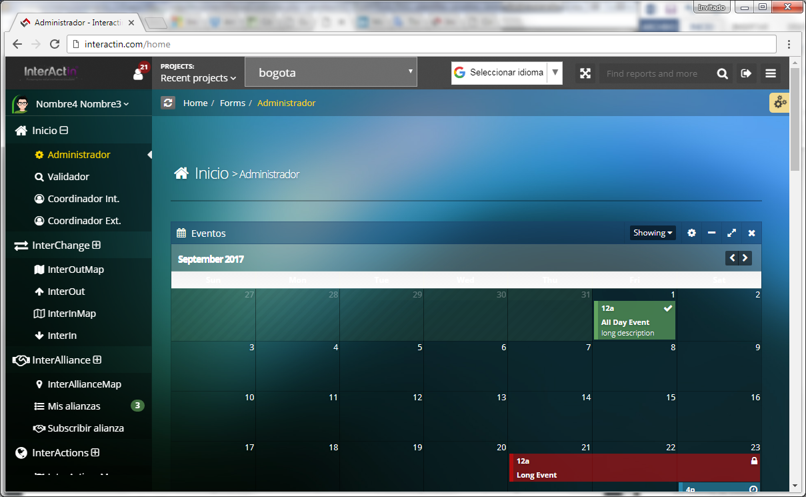

Figura No. 15 – link  **Pantalla completa** de **InterActin®**

1. Para traducir la página actual del Sistema hacemos click en el link  **Seleccionar idioma** . (Ver Figura No. 16)



Figura No. 16 – link  **Seleccionar idioma** de **InterActin®**

## 9.3. Parámetros Iniciales

Es necesario registrar la información y parámetros iniciales del sistema para que **InterActin®** funcione correctamente

### 9.3.1. Institución local

Es necesario que se registren los datos de la institución local mediante la opción de menú: ‘InterAdmin -> Institución -> Instituciones’ (**tiempo aproximado 1 hora**)

1. Escoger la opción ‘Agregar Nueva’ y registrar los siguientes datos:
   1. Nombre
   2. Email de contacto de la institución
   3. Tipo de institución
2. Registrar los documentos asociados mediante la opción ‘Documentos’, se registran los documentos oficiales y las pre-formas para realizar las alianzas, escoger la opción ‘Agregar Nuevo’ y registrar los siguientes datos:
   1. Nombre
   2. Tipo de documento
   3. Cargar archivo o contenido del documento (en el caso que sea una pre-forma)
3. Registrar los campus de la institución mediante la opción de menú ‘InterAdmin -> Institución -> Instituciones -> Campus’, escoger la opción ‘Agregar Nuevo’ y registrar los siguientes datos:
   1. Nombre
   2. Institución
   3. Teléfono
   4. Dirección
   5. Código postal
   6. Email
   7. País
   8. Departamento / estado
   9. Ciudad
   10. Principal
4. Registrar las facultades asociadas a los campus mediante la opción de menú ‘InterAdmin -> Institución -> Instituciones -> Facultades, escoger la opción ‘Agregar Nueva’ y registrar los siguientes datos:
   1. Nombre
   2. Campus
   3. Tipo de facultad
5. Registrar los programas asociados a las facultades mediante la opción de menú ‘InterAdmin -> Institución -> Instituciones -> Programas, escoger la opción ‘Agregar Nuevo’ y registrar los siguientes datos:
   1. Nombre
   2. Facultad
6. Registrar las asignaturas asociadas a los programas mediante la opción de menú ‘InterAdmin -> Institución -> Instituciones -> Asignaturas, escoger la opción ‘Agregar Nueva’ y registrar los siguientes datos:
   1. Nombre
   2. Código
   3. Nro. de créditos
   4. Programa

### 9.3.2. Usuarios

1. Es necesario que se registren los usuarios principales que van a usar la aplicación mediante la opción de menú: ‘InterAdmin -> Usuarios’ (**tiempo aproximado 10 minutos**)

Escoger la opción ‘Agregar Nuevo’ y registrar los siguientes datos:

* 1. Nombre
  2. Email
  3. Password
  4. Activo
  5. Asignar el/los roles en la aplicación
  6. Asignar un campus

Asociar el usuario [] al campus principal

1. Crear nuevos roles
2. Asociar validadores de a los procesos (InterAlliance, InterChange, InterAction)
3. F
4. G

### 9.3.3. Localización

Paises

Departamentos / estados

Ciudades

### 9.3.4. Fuentes de financiación

### 9.3.4. Periodos

### 9.3.4. Datos por defecto

Los siguientes datos vienen precargados en la aplicación:

Aplicaciones:

Ciudades:

Clase de documento:

Datos personales:

departamento

estado

formato

fuente_financiacion

model_has_roles

nivel

pais

periodo

permissions

role_has_permissions

roles

tipo_alianza

tipo_archivo

tipo_documento

tipo_facultad

tipo_idioma

tipo_institucion

tipo_paso

tipo_tramite

user_campus

users

### 9.3.4. Fuentes de financiación

### 9.3.4. Fuentes de financiación

### 9.3.4. Fuentes de financiación

1. Tipo paso
2. Fuentes de financiación

## 9.4. Información General

## 9.5. Motivos de Deudas

## 9.6. Promedios

## 9.7. Menú Principal

### 9.7.1. Información Académica

#### 9.7.1.1. Información General

#### 9.7.1.2. Historia Académica

#### 9.7.1.3. Calificaciones

#### 9.7.1.4. Créditos por Carrera

### 9.7.2. Información de Registro

#### 9.7.2.1. Cita de Registro

#### 9.7.2.2. Horarios Planificados

##### 9.7.2.2.1. Búsqueda por Nombre de Materia

##### 9.7.2.2.2. Búsqueda por Código de Materia

#### 9.7.2.3. Materias Disponibles

#### 9.7.2.4. Materias Registradas

### 9.7.3. Registros en Línea

### 9.7.4. Descuentos

#### 9.7.4.1. Por Calificaciones

#### 9.7.4.2. Otros Conceptos

### 9.7.5. Pagos Pendientes

#### 9.7.5.1. Biblioteca

#### 9.7.5.2. Contabilidad

#### 9.7.5.3. De Registro

#### 9.7.5.4. Deudas

#### 9.7.5.5. Otras Deudas

#### 9.7.5.6. Otros Conceptos

#### 9.7.5.7. Saldos a Favor

# 10. ANEXOS

## ANEXO No. 1: Creación de Cuentas

## ANEXO No. 3: Actualizar Datos

## ANEXO No. 4: Glosario de Términos

# 11. ÍNDICE